**МУНИЦИПАЛЬНОЕ БЮДЖЕТНОЕ ОБЩЕОБРАЗОВАТЕЛЬНОЕ УЧРЕЖДЕНИЕ**

**«СРЕДНЯЯ ОБЩЕОБРАЗОВАТЕЛЬНАЯ ШКОЛА №4 г. УРУС-МАРТАН»**

**«ХЬАЛХА-МАРТА Г1АЛИН №4 ЙОЛУ ЮККЪЕРА ЮКЪАРДЕШАРАН ШКОЛА»**

Круглый стол:

«Чтение детское — проблемы взрослые»

31 января 2020г. в МБОУ «СОШ №4 г.Урус-Мартан»

состоялся круглый стол на тему «Чтение детское – проблема взрослые».

Организаторами мероприятия, проводимого в рамках плана (дорожной карты) реализации концепции развития школьных информационно-библиотечных центров МБОУ «СОШ №4 г. Урус-Мартан».

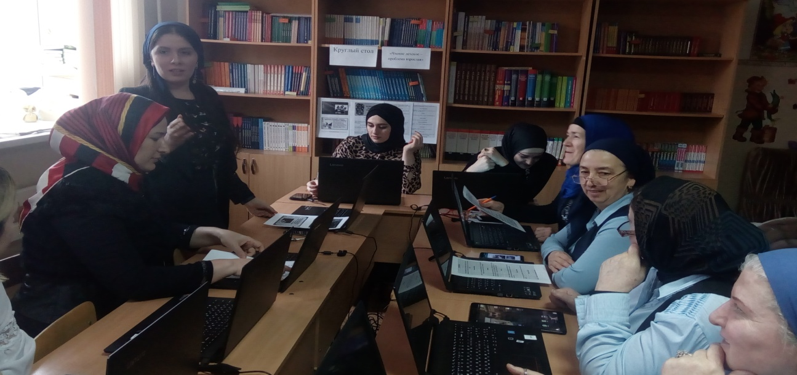

Первой выступила Альтигова Мединат Асланбековна, заместитель директора по ВР. Она выступила с докладом на тему: «Современная школьная библиотека – информационный и интеллектуальный центр современной школы», представила коллегам примеры наиболее удачных и востребованных примеров деятельности школьных библиотек как центров информации.

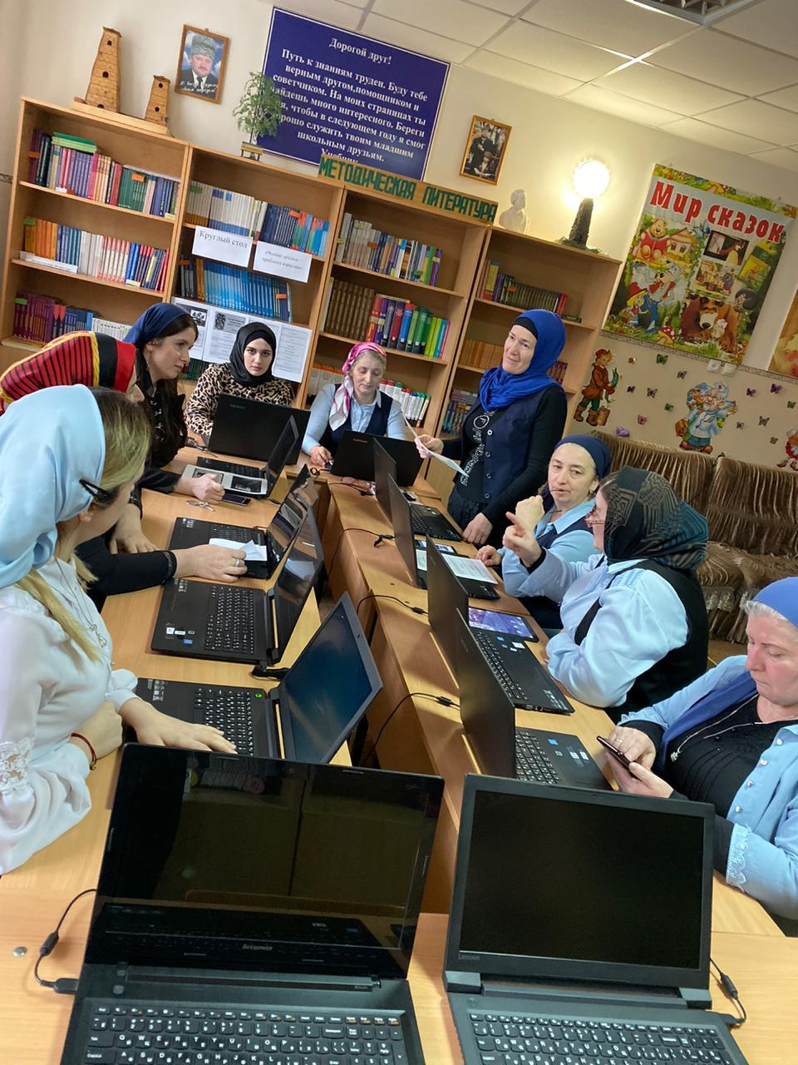

Далее разговор пошел о семейном, детском и подростковом чтении. «Дом без книги – день без солнца» — так называлось выступление Багаева Заира Тагировна, преподаватель русского языка и литературы посвященное проблемам чтения школьников, а также важной роли родителей в становлении юного читателя. Эту тему продолжила в своем докладе заведующая информационно-библиотечного центра Сайлулаева Луиза Абусолтаевна., рассказала о создании комфортной среды для читателей школьной библиотеки.

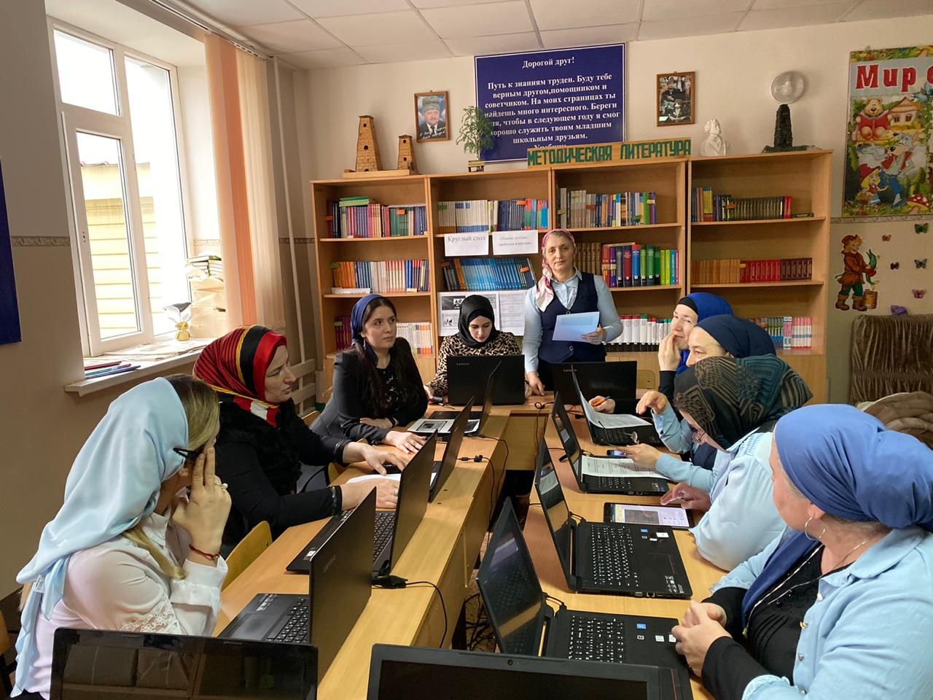 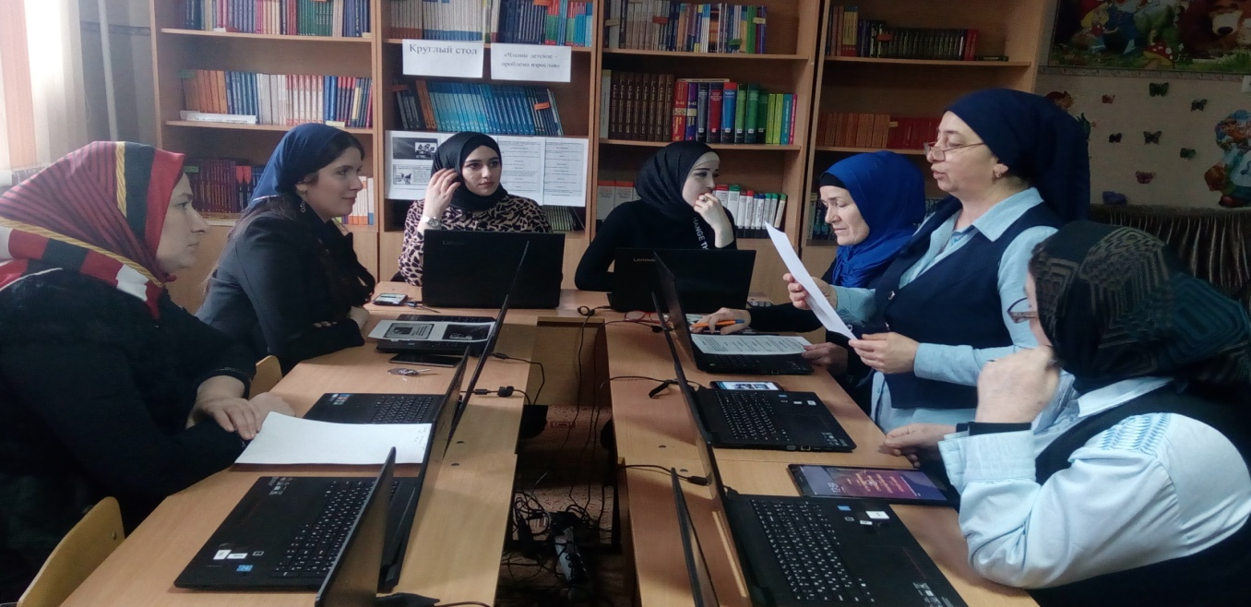

Проведение столь обширного круглого стола стало ценным опытом для всех присутствующих, дало стимул к дальнейшей деятельности и изысканию новых путей совершенствования своей профессиональной истории.

Зав.ШИБЦ Л.А. Сайдулаева